INDICAÇÃO Nº 2120/2020

Sugere ao Poder Executivo Municipal que proceda à pintura de faixa de Proibido Estacionar defronte a lixeira localizada na Rua Jorge Juventino de Aguiar Bloco 120 no Conjunto Habitacional Roberto Romano. (Foto anexa).

Excelentíssimo Senhor Prefeito Municipal,

Nos termos do Art. 108 do Regimento Interno desta Casa de Leis, dirijo-me a Vossa Excelência para sugerir ao setor competente que proceda à pintura de faixa de Proibido Estacionar defronte a lixeira localizada na Rua Jorge Juventino de Aguiar Bloco 120 no Conjunto Habitacional Roberto Romano.

**Justificativa:**

Fomos procurados por moradores do referido local, solicitando essa providência, pois, segundo eles apesar de haver uma placa na lixeira proibindo o estacionamento, veículos continuam estacionando atrapalhando a coleta do lixo.

.

Plenário “Dr. Tancredo Neves”, em 07 de Outubro de 2020.

**José Luís Fornasari**

**“Joi Fornasari”**

- Vereador -

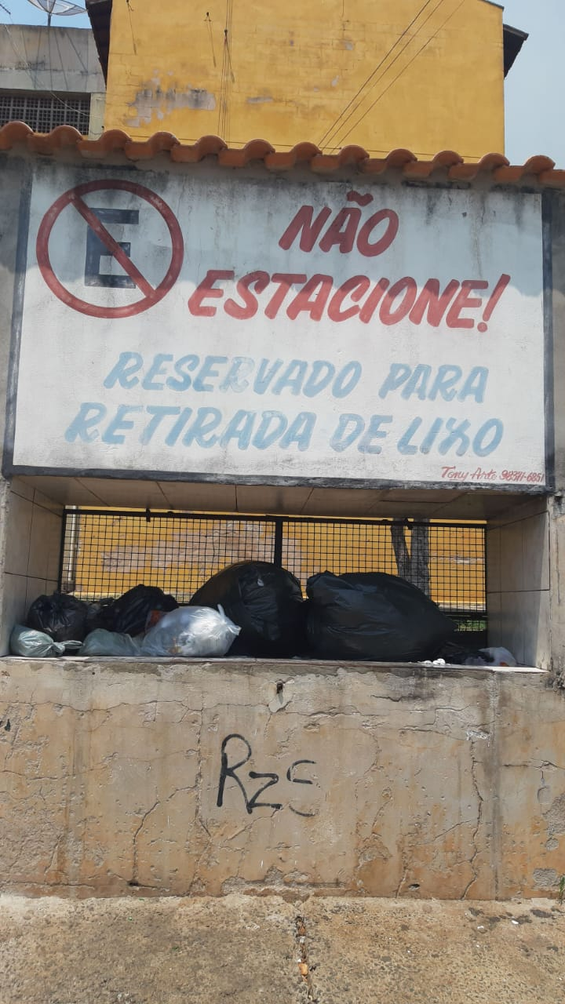

Sugere ao Poder Executivo Municipal que proceda à pintura de faixa de Proibido Estacionar defronte a lixeira localizada na Rua Jorge Juventino de Aguiar Bloco 120 no Conjunto Habitacional Roberto Romano.